Los elementos de una partitura
El pentagrama:
Esta compuesto por 5 lineas en paralelo con la misma separacion entre ellas.
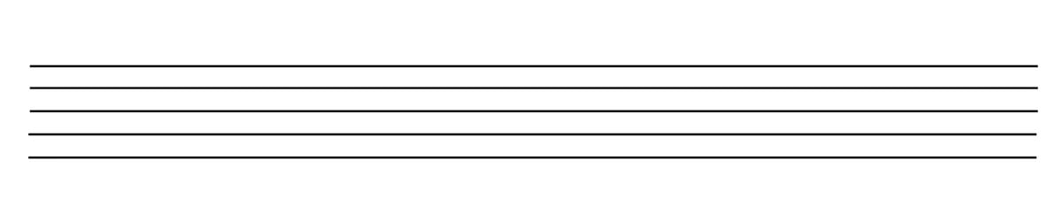
Las claves:
Son una referencia para saber la altura de las notas en el pentagrama. Quiere decir que es la que le da el sentido de escritura al pentagrama y el significado de las notas en el. Estan la clave de Sol, Fa y Do.
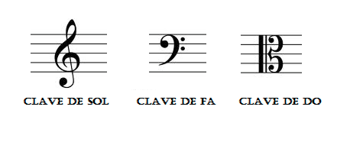

Notas musicales:
Son las que componen la pieza y son las siguientes:
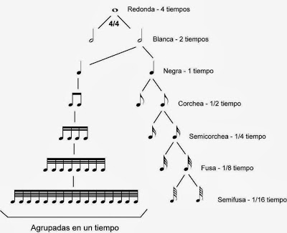

Compas:
Es una unidad de medida compuesta por varias unidades de tiempo que se forma por un numero fraccionario al comienzo del pentagrama.
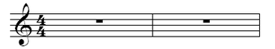

En la fraccion, el numerador indica la cantidad de unidades de tiempo y el denominador dice la figura que representa la unidad.
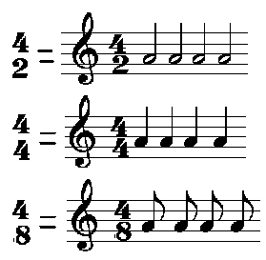

En el ejemplo anterior tenemos los tiempos de compas basicos y como pueden ver el numerador indica que hay 4 notas de ½ tiempo o blancas, en el segundo indica que se tienen 4 notas de valor ¼ o negras y el tercero indica que tenemos 4 notas de ⅛ o corchea y esto es por cada compas. Hay que tener en cuenta que pueden llevar otras notas que no sean esas pero tienen que respetar la medida.

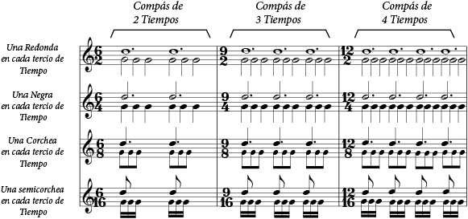

Alteraciones:
Son el aumento o disminucion de la tonalidad de una nota en ½ tono, es decir que se hacen mas graves o mas agudas las notas musicales.
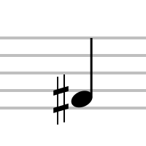
Esta el sostenido que le da un ½ tono mas agudo a la nota.

El bemol hace la nota ½ tono mas grave.
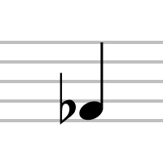

El becuadro es aquel que les quita esta alteracion a las notas. Por lo general se usan para invalidar la alteracion puesta por la armadura (se explicara en la suguiente definicion).
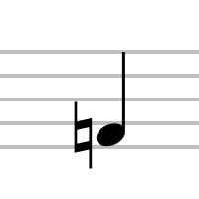

Armadura:
Es el conjunto de alteraciones propias (sostenidos o bemoles) que, escritas al principio del pentagrama, sitúan una frase musical en una tonalidad específica. Su función es determinar qué notas deben ser interpretadas de manera sistemática un semitono por encima o por debajo de sus notas naturales (no tienen alteraciones) equivalentes, a menos que tal modificación se realice mediante alteraciones accidentales (son las que se mostraron con anterioridad).
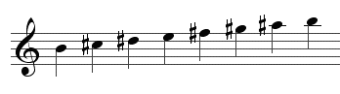
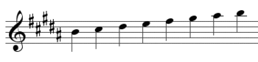
​

Se utilizan para no estar escribiendo en cada momento el simbolo de la alteracion por nota asi que se especifican al principio y toda nota que este en la liena o espacio donde indique una alteracion debera de tocarse con la alteracion a menos que la nota lleve un becuadro.
La siguiente imagen representa algunas de las armaduras o escalas que hay y como se interpretan en la partitura:
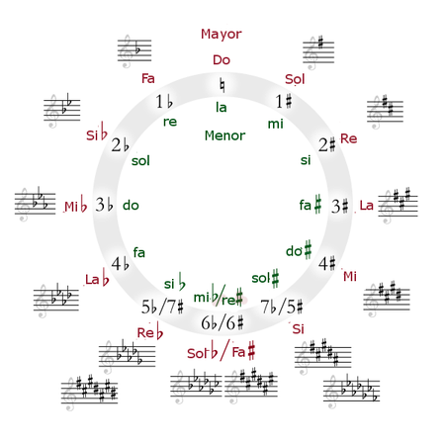

Tempo:
Velocidad a la que se debe de ejecutar una partitura, por lo general se pone por medio de una frase que ya define el tiempo, ver en https://es.wikipedia.org/wiki/Tempo, o indicada por medio de una nota negra o corchea seguida de un numero que se pone en la parte superior de la partitura, abajo del nombre de la misma.
El PPM son las siglas que significan “pulsasiones por minuto” y se escribe:
= 60 ppm (una negra equivale a 60 pulsasiones por minuto) quiere decir que cada negra que haya en el pentagrama valdra 1 segundo. Todo esto va de la mano con el tiempo de compas.

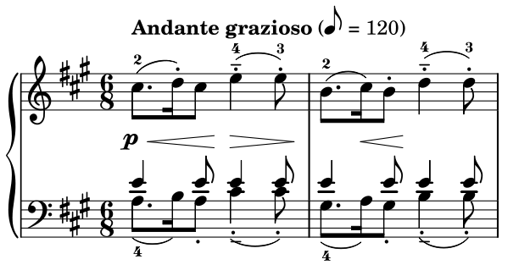

Signos musicales:
Hay una gran variedad de signos en la musica que son utilizados para distintos prpositos y hay unos que son muy detallistas y otros muy generales.
Chequenlo en el siguiente enlace https://es.wikipedia.org/wiki/Signos_musicales .

